项目结构图

项目总结构图


sql文件夹
存放数据库文件，备份数据文件、数据库结构文件等。

src文件夹
存放项目源码，以及配置文件，持久层化文件等。

main文件夹
主要源码以及项目运行文件

java文件夹
java源码
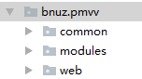

resources文件夹
spring、springmvc、mybatis 等配置文件

webapp文件夹
jsp文件与css、js、image 等静态资源文件

主要源码位置功能详细描述

java文件夹

modules
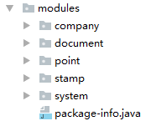
设计业务的模块层均有略微详细的注释

web
View-Controller ，与页面交互的控制层
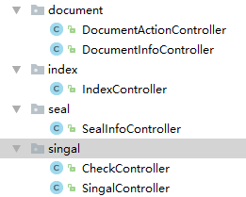

resources文件夹

webapp文件夹

static文件夹为放静态资源文件
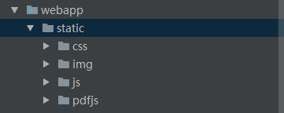

CSS文件夹
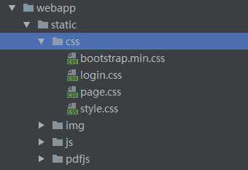
- style.css为整体页面都需要的css样式文件

JS文件夹
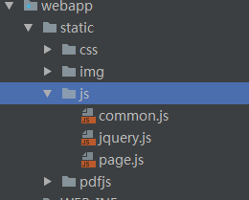
- common.js上传文件，验证文件时调用的js插件，所有有上传文件，验证文件的页面都需要这个文件。

pdfjs文件夹
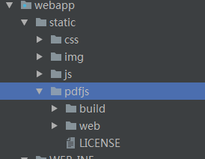
为打开pdf文件的插件。

web文件夹
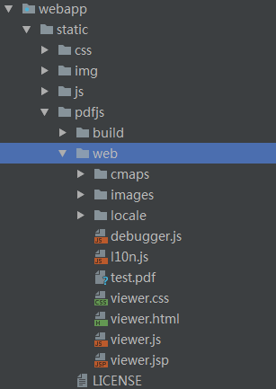
- viewer.jsp为签章时所用的jsp文件。详细代码注释已写在文件里面。
- 在viewer文件里的HTML代码增加了如下代码
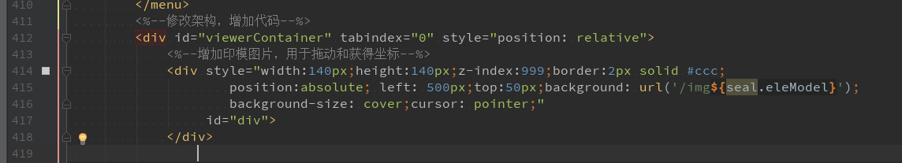

WEB-INF文件夹
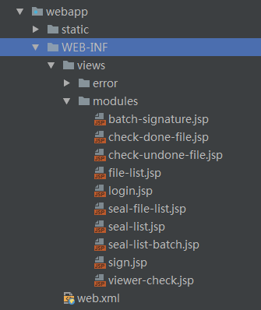

views文件夹
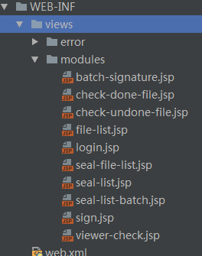

modules文件夹
放置整个签章验章文件的文件夹
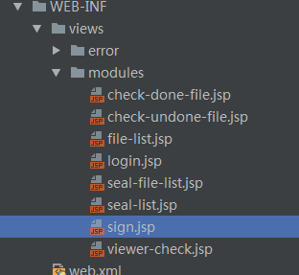
- check-done-file.jsp为查看已签章文件页面
- check-undone-file.jsp为查看为签章文件页面。
- file-list为文件列表页面
- login为登录页面
- seal-file-list为印模信息列表页面
- seal-list为签章时选择印模的印模列表页面
- sian.jsp为使用iframe方式签章的页面（已弃用）
- viewer-check为查看已签章和未签章文件调用的iframe页面。

